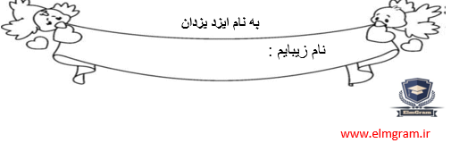

آزمون فارسی از درس14 تا17
آموزگار : عارف منش

1-معنی لغات زیررا بنویسید .
لغزنده : ............ نورافشانی : ................ غرش : ....................
حاشیه : ............ زلال : ...................... غوطه : ...................
مشورت : ........................... مرزنشینان : ....................................

2-برای کلمات زیر هم خانواده بنویسید.
نظم : ............ نظر: ............. شکر: .................. علم : ...................

3-جاهای خالی را با کلمات مناسب پر کنید .
الف) من چشم دارم ، اما کوه ............... دارد .
ب) قصاب کسی است که ...........................و..............................محل کار اوست.
ت) خاک نمناک یعنی .........................................
ث) دامن ، لباس .............. است .

4- جملهی زیررا با کلمات داخل پرانتزتغییر دهید .
دیروز هوا صاف بود .
....................................(امروز)
....................................(فردا)

5- جملات به هم ریخته را مرتب کنید.
الف) میمون های . مشغول . هستند . بازیگوش . بازی
..............................................................................................................
ب) ملی . طبیعت . سرمایه .ما . است
..................................................................

6- کامل کنید .
............. آمد . ......................آموختند .
رضا................ خورد . شما ..................را بردید .

7- جملهی زیر را در چند خط ادامه دهید.
" اگر جنگل نباشد .......................................................................................
............................................................................................................
............................................................................................................
............................................................................................................
............................................................................................................
............................................................................................................

خداقوت عزیزای دلم

